OPERADOR TERNÁRIO
É uma forma reduzida de escrever um if...else quando precisa escolher entre dois valores, apesar de ser possível usar de forma encadeada.

Sintaxe
O nome ternário vem do fato dele trabalhar em três partes:
- Condição
- Valor Verdadeiro
- Valor Falso

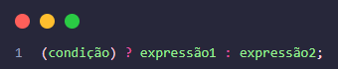

Sintaxe If... Else
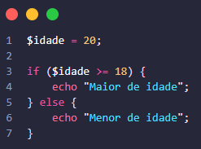
Sintaxe Ternário
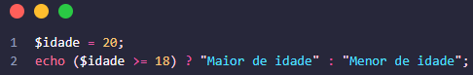
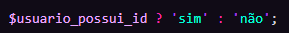
O ternário é muito usado para atribuir um valor a uma variável.
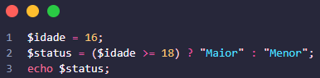
Encadeamento
É possível encadear os operadores ternários, porém pode prejudicar a leitura do código, o mais recomendado em alguns casos, é usar If...Else
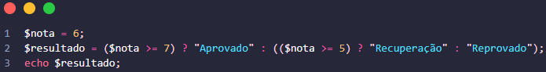

SWITCH
Estrutura de controle usada quando é necessário comparar uma mesma variável com vários valores possíveis. Pode substituir o If...Else em alguns casos para deixar o código mais limpo.
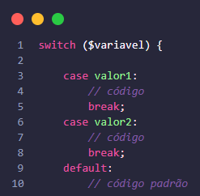
Muito utilizado em menus, onde a situação de comparação precisa ser idêntica. O default é usado caso nenhum case seja localizado, funcionando como um else, sendo também de uso opcional.
Exemplo:
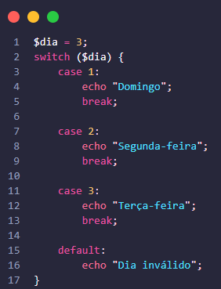
O break encerra o switch, sem ele o PHP continua executando os próximos cases. É importante adicionar a quebra o loop, porém, não é necessário para o código funcionar, pois alguns podem precisar executar esse loop.
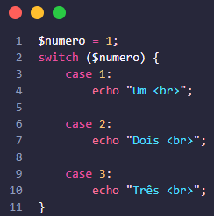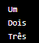
Case Encadeado
É possível encadear diferentes cases para uma mesma ação ou bloco de código.
Nesse modelo os cases ficam alinhados, um abaixo do outro e a condição ou código devem ficar dentro desses cases.
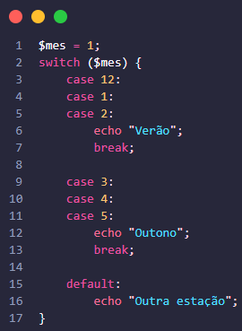
Apesar do ideal ser um case para cada condição / código, é possível encadeá-los, tomando muito cuidado para não criar um bug ou erro no código.
Sintaxe Alternativa
Assim como o if / endif o switch possui um switch / endswitch. Nesse método ele substitui as {} da sintaxe para o : / endswitch.
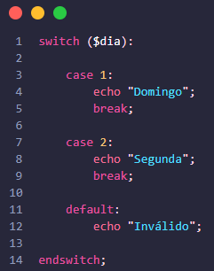
Switch True
Quando a variável é declarada como true, o PHP irá retornar o case 1 de imediato.
Isso acontece porque o PHP usa uma a comparação de igualdade ==, que é mais fraca, e não usa a comparação estrita ===
Por executar a verificação de cima para baixo, ao comparar o case 1, a variável será declarada como verdadeira, executando a condição ou o código e depois finalizando com break.
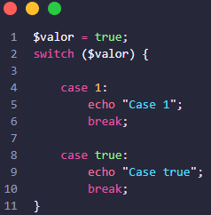
- $valor == 1
- True == 1 (verdadeiro)
- Executa o case 1
- Encontra o break e sai do switch
Por conta disso ele nunca chegará ao segundo case, mesmo que esteja definido como case true

